Вклад жителей станицы Платнировской в Великую Победу.
Научно-исследовательская работа
Скребцовой Светланы.
Россия, Краснодарский край,
станица Платнировская, МО Кореновский район,
МОУ СОШ №25, 10 класс

Приложения.

Приложение №1.

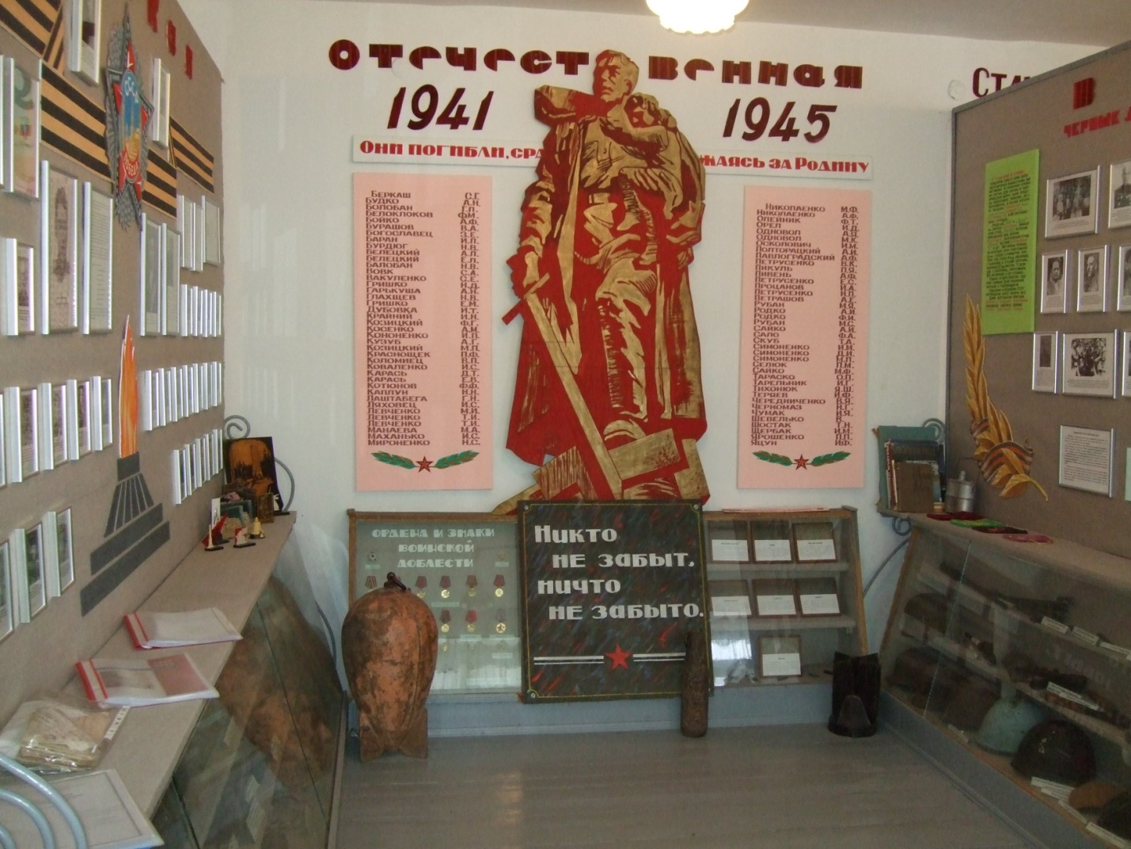

Раздел «Великая Отечественная война»
школьного историко-краеведческого музея.

Приложение №2.
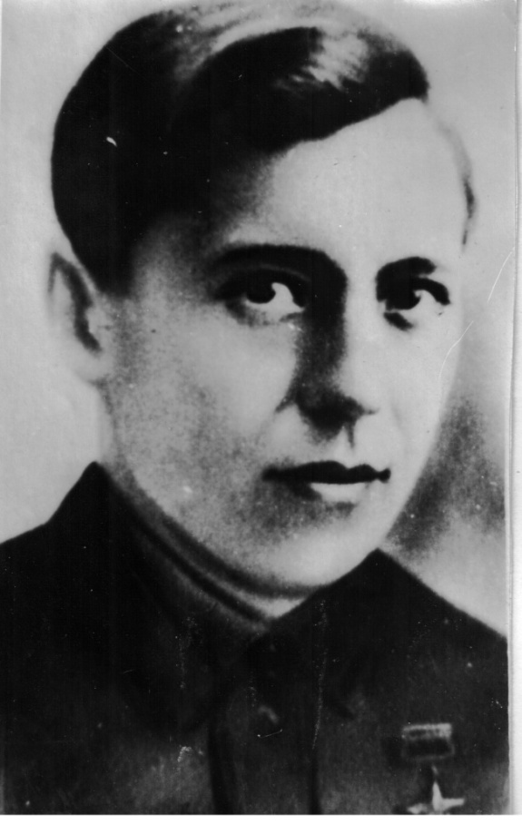
Материалы о Герасиме Евсеевиче Кучерявом

Герой Советского Союза
Герасим Евсеевич Кучерявый
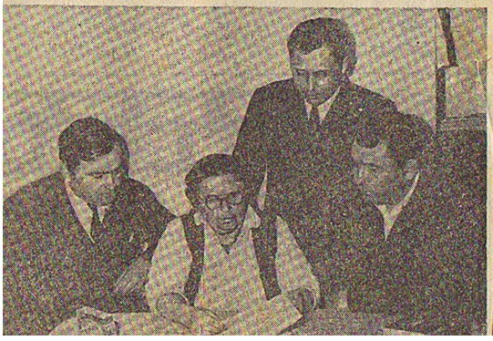

На снимке (слева направо): Юлий Герасимович, Раиса Никитична,
Олег Герасимович и Юрий Герасимович Кучерявые (сыновья и жена)
читают письмо, присланное следопытами.

Письма сыновей Г.Е.Кучерявого, присланные следопытам МОУ СОШ №25.
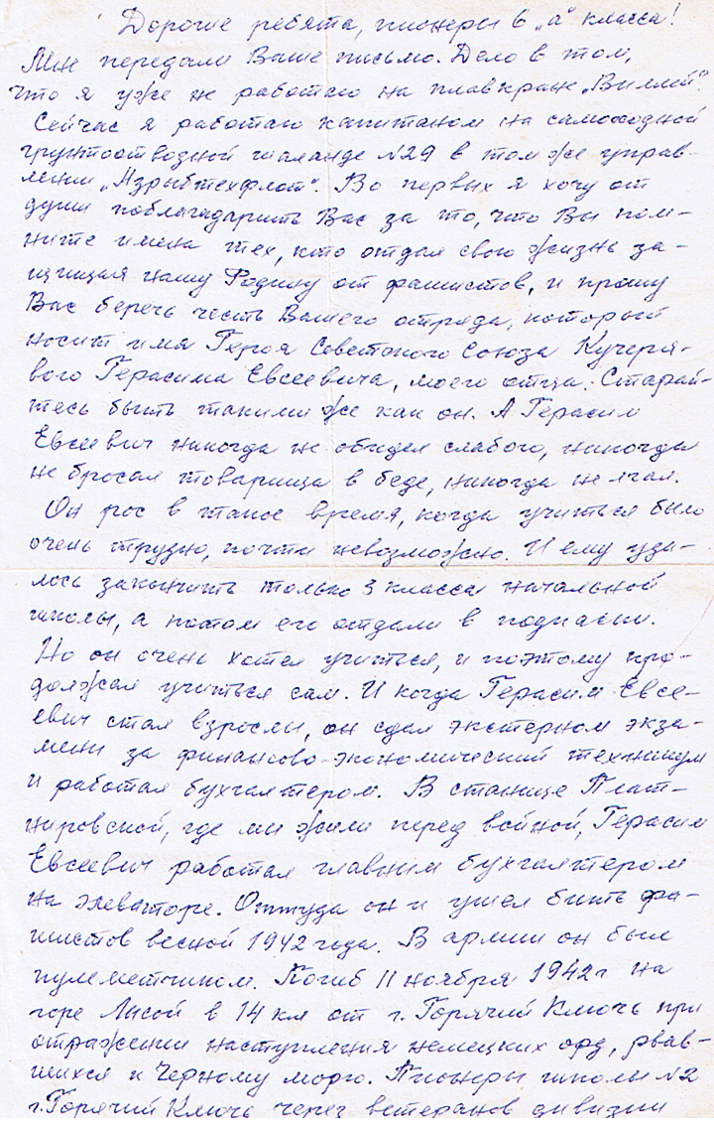
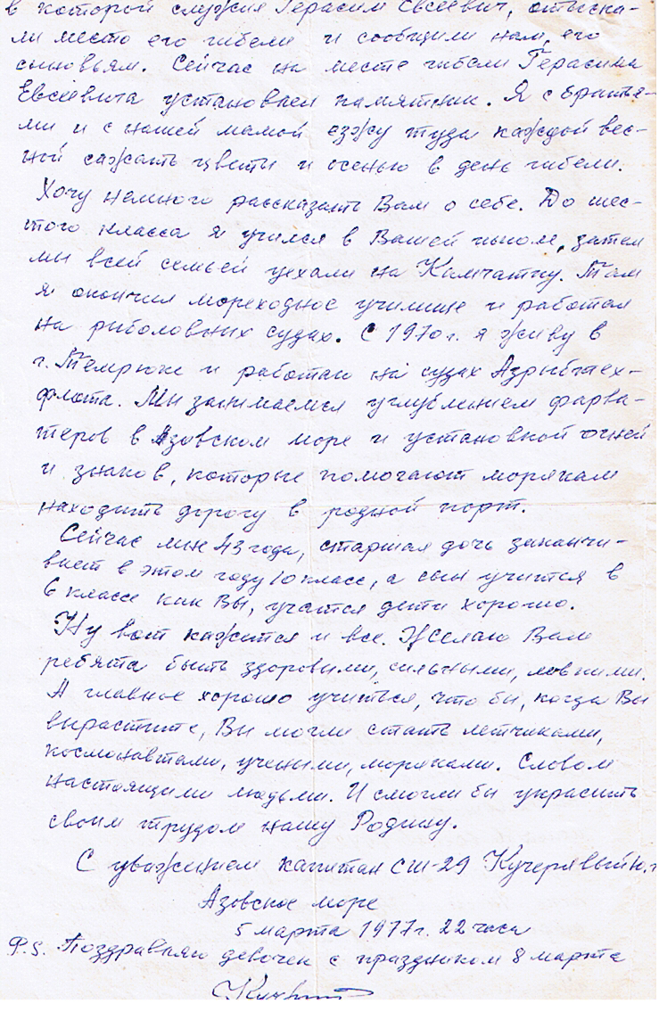
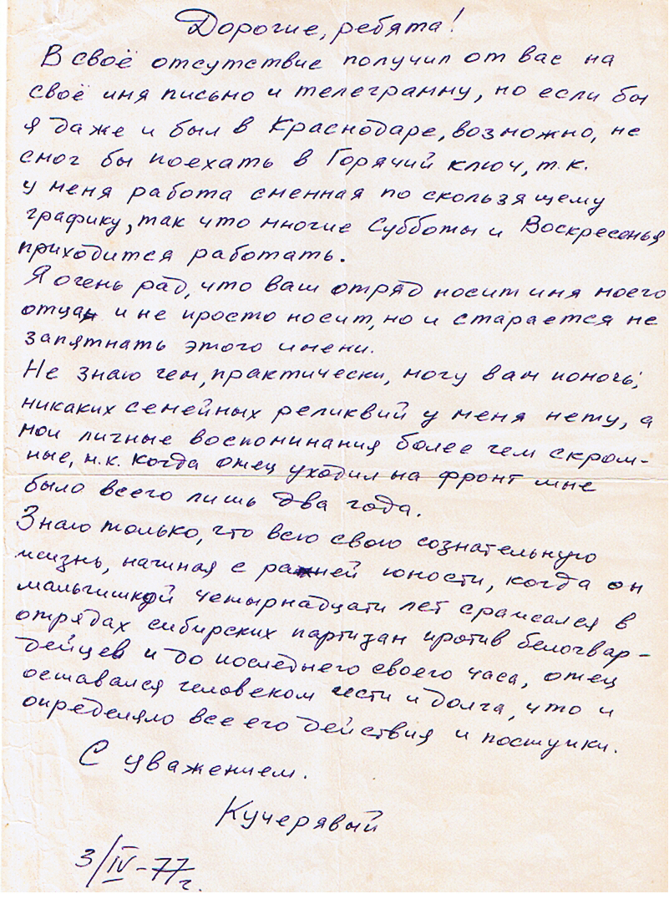

Статья из газеты «Кореновские вести» о Г.Е.Кучерявом.

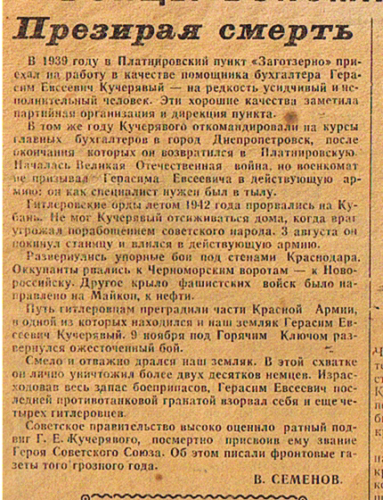

Приложение №3.
Материалы о кавалере трёх орденов Славы,
Меремьянине Николае Сергеевиче.
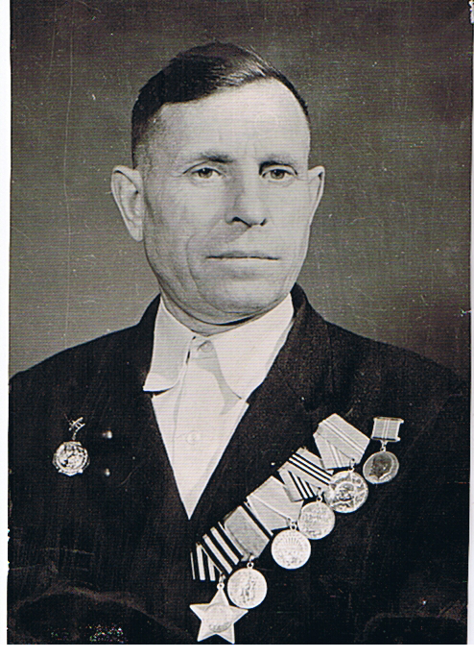

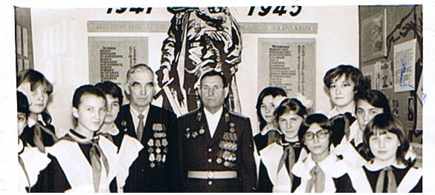
Меремьянин Николай Сергеевич и Симоненко Андрей Романович
среди следопытов школы.

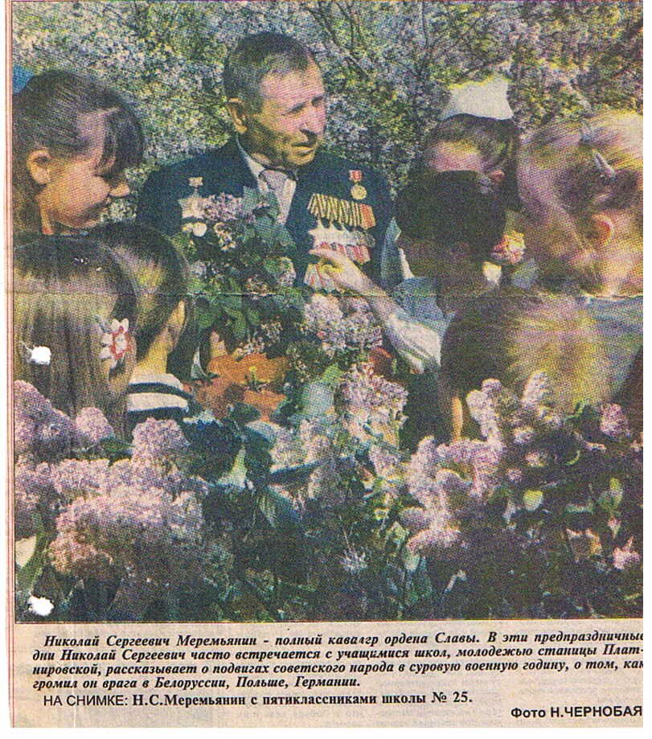
Очерк о Меремьянине Н.С. из книги «Солдатская слава». Очерки о кавалерах трёх орденов Славы – кубанцах. «Краснодарское книжное издательство», 1974 год.

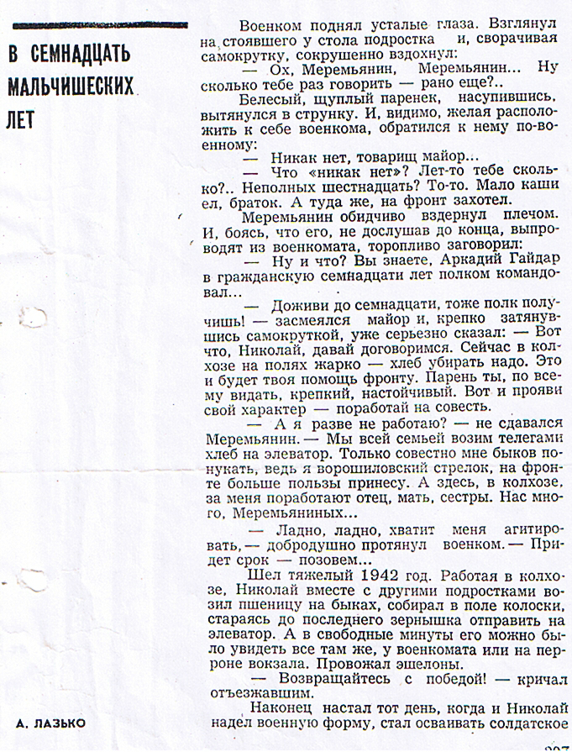

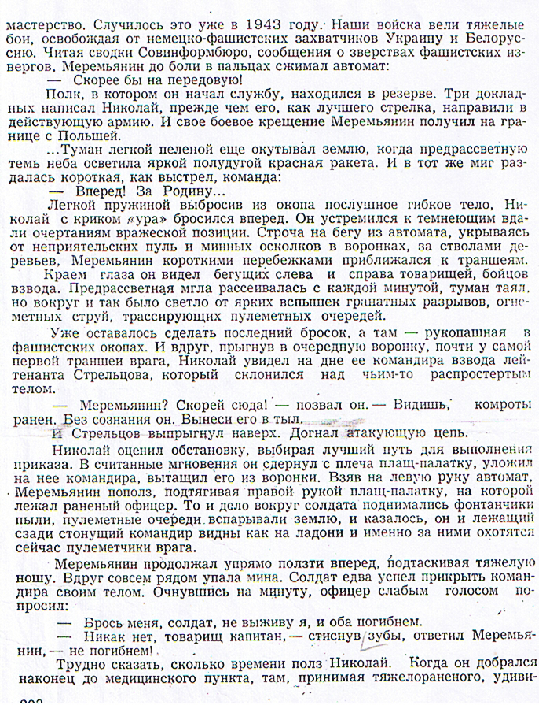

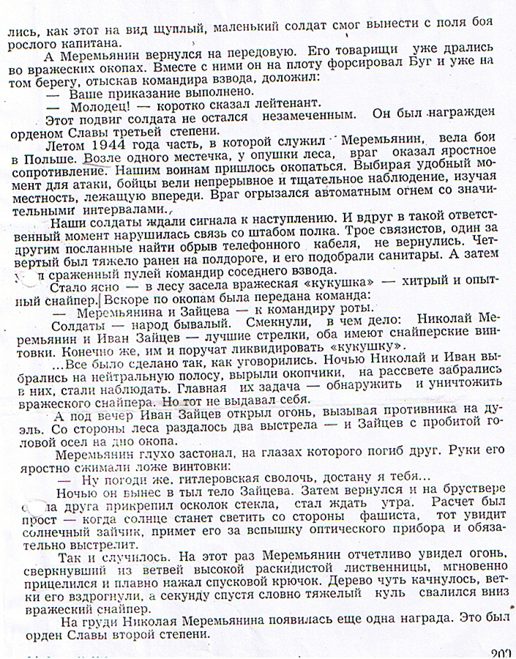

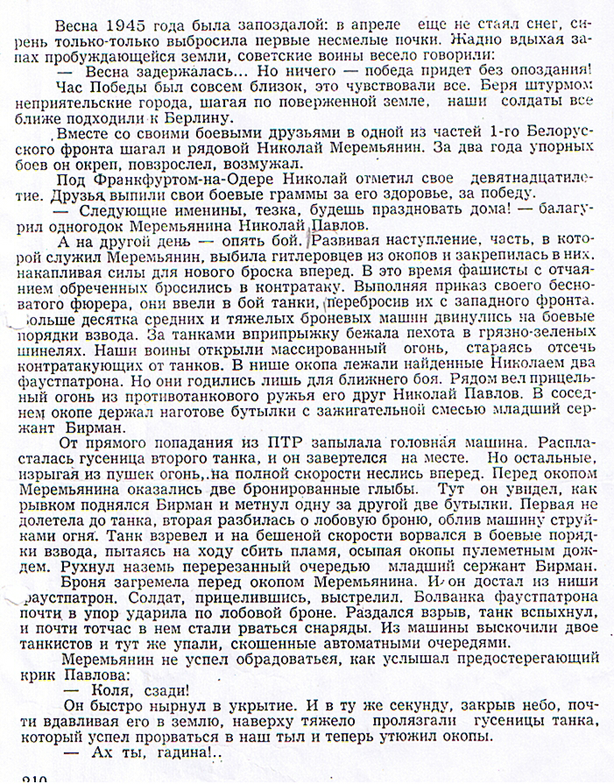

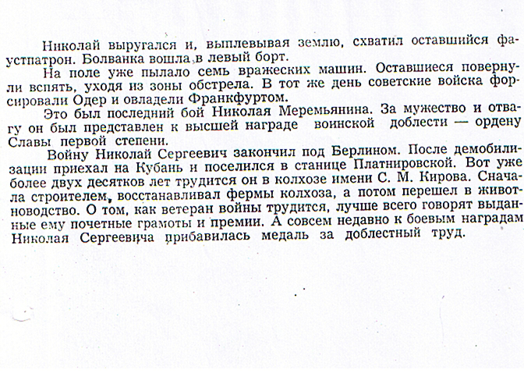

Приложение №4.
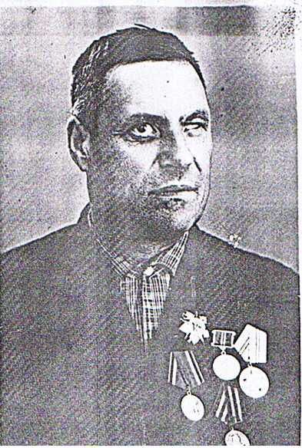

Калоша Василий Иванович

Приложение №5.
Письмо И.В. Ракиты, бывшего фотографа газеты «Казак гвардеец» политотдела 4-го Гвардейского Кубанского казачьего кавалерийского корпуса, присланное следопытам школьного историко-краеведческого музея.
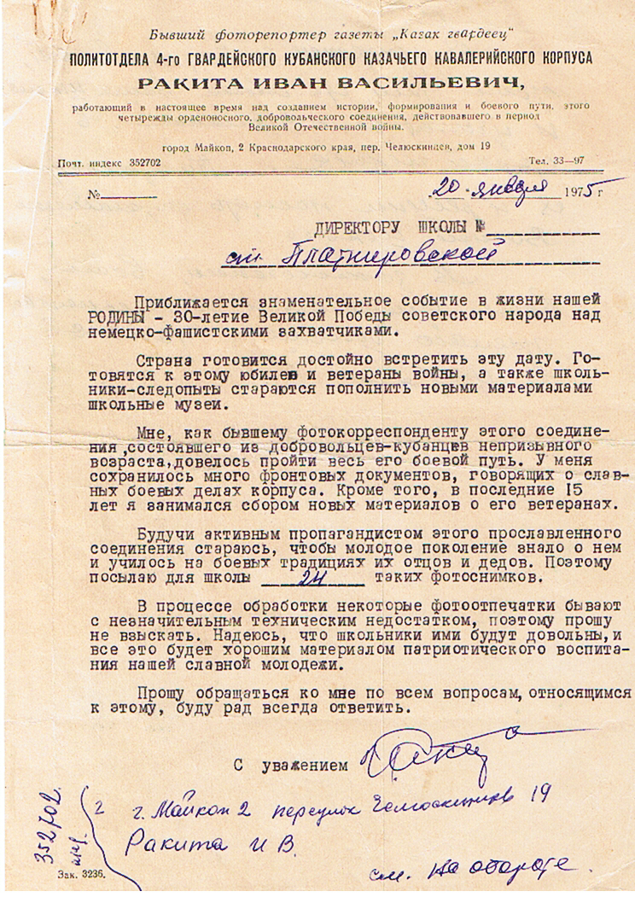
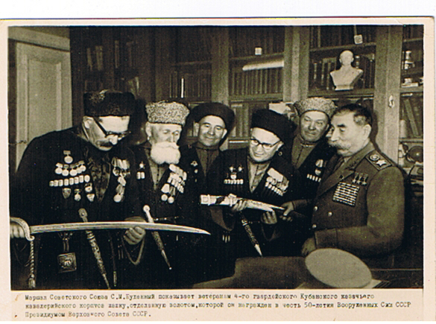
Фотографию прислал Ракита Иван Васильевич.
Приложение №6.
Материалы о Бухлееве Петре Григорьевиче.
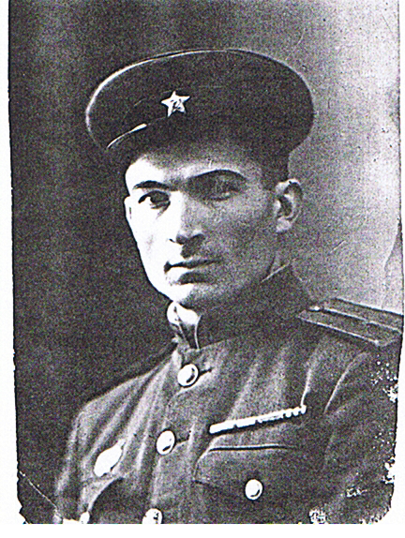
Бухлеев П.Г. во время Великой Отечественной войны.

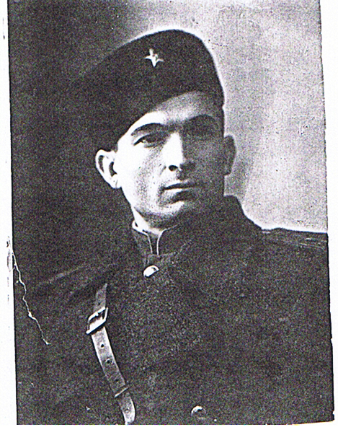
Бухлеев П.Г. во время Великой Отечественной войны.

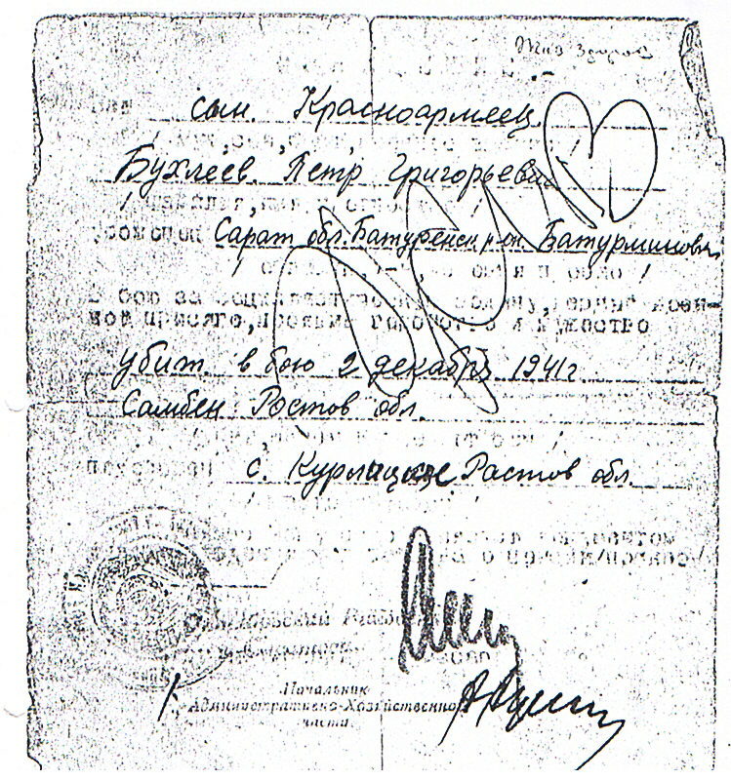

Копия похоронки, полученной матерью Петра Григорьевича, в то время, когда он находился в госпитале.

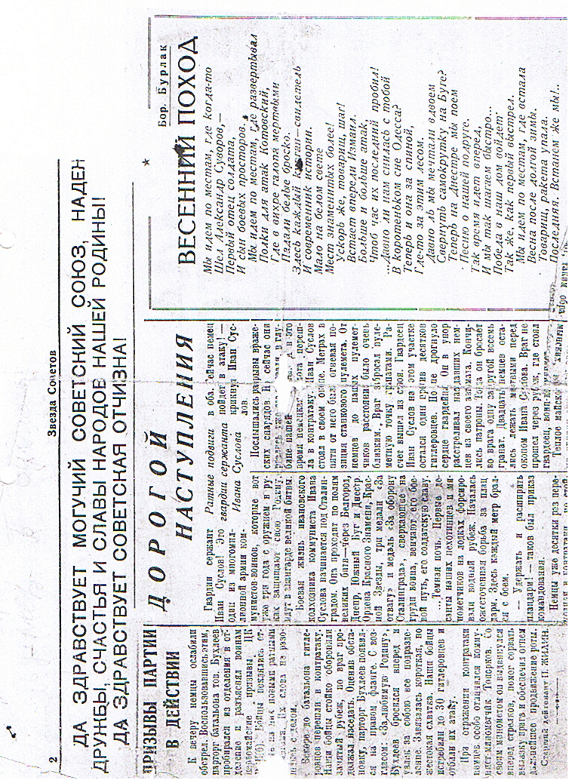
Копия статьи из венной газеты «Звезда Советов» с описанием
одного из подвигов Бухлеева П.Г.

Приложение №7.
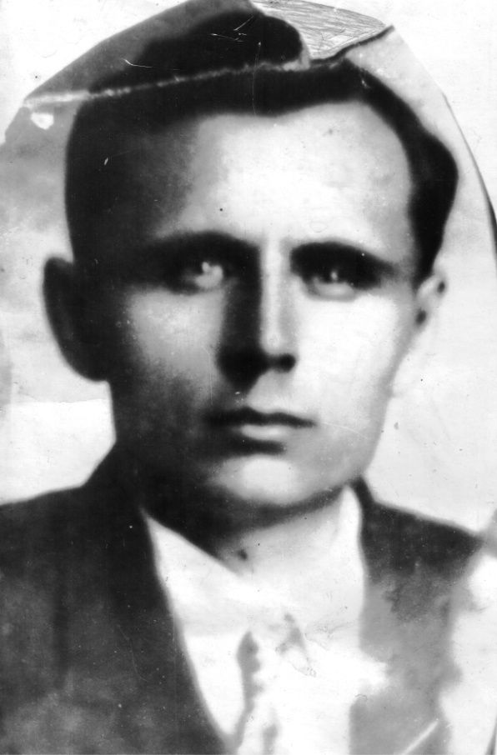
Карабихин Иван Васильевич,
участник Великой Отечественной войны,
член партии с 1925 года, до войны работал министром пищевой промышленности Северной Буковины. В годы войны работал заведующим партийным кабинетом,
в 1942 году замучен в душегубке.

Приложение №8.
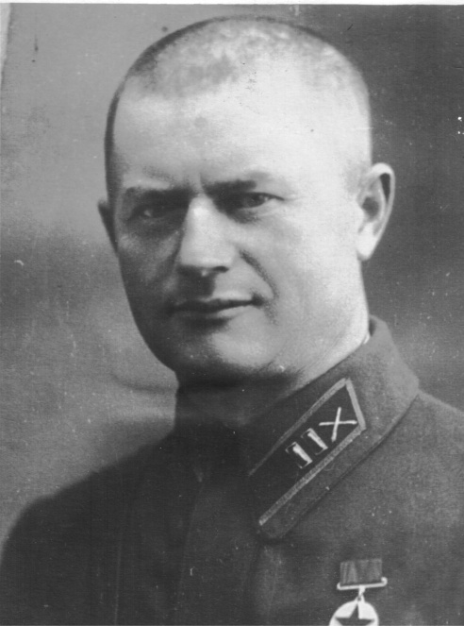
Павлюченко Василий Парфёнович,
участник Великой Отечественной войны,
полковник, награждён орденами «Отечественной войны»,
«Александра Невского» и другими орденами и медалями.

Приложение №9.

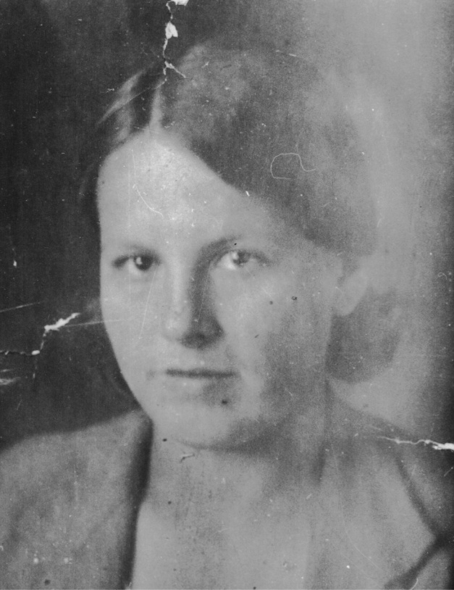

Манаева Мария Андреевна,
участница Великой Отечественной войны,
погибла в партизанском отряде в боях за город Новороссийск в марте 1943 года.

Приложение №10.
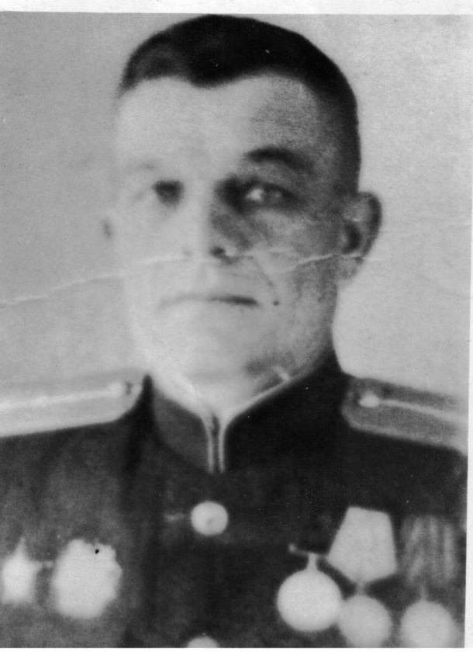

Романов Евтихий Игнатьевич, участник Великой Отечественной войны,
капитан, награждён орденами «Александра Невского», «Красной Звезды», медалями «За отвагу», «За оборону Кавказа», «За победу над Германией».

Приложение №11.

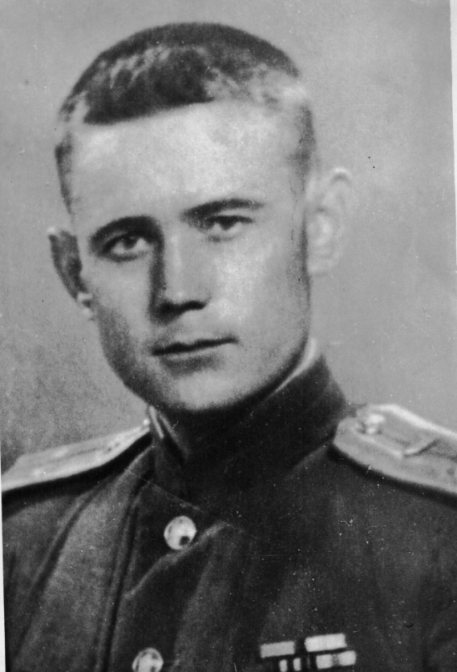
Смолин Алексей Константинович,
участник Великой Отечественной войны,
награждён орденом «Красной Звезды»,
медалями «За отвагу», «За оборону Сталинграда».

Приложение №12.

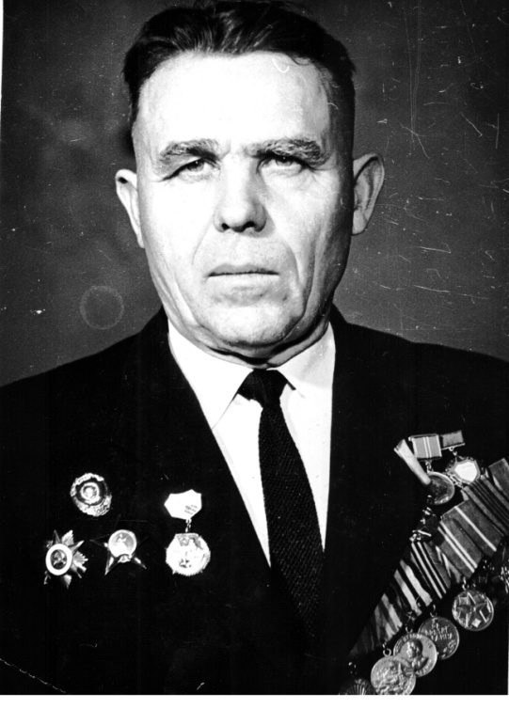
Симоненко Андрей Романович,
капитан, участник Великой Отечественной войны, награждён орденами «Красной Звезды», «Отечественной войны 2 степени», медалями «За оборону Москвы», «За взятие Варшавы», «За взятие Берлина», «За безупречную службу в органах МВД».

